Методическая разработка открытого урока по дисциплине «Инженерная графика»
по теме "Сечения и разрезы"

разработала преподаватель: Солохина Юлия Сергеевна

Вид урока: урок - соревнование.
Форма урока: урок закрепления и усвоения новых знаний.
Цели урока:
закрепить знания обучающихся по теме: «Сечения и разрезы» и научиться правильно изображать сечения и разрезы;
развить пространственное воображение, память, способности мыслить творчески;
воспитать у учащихся интерес к предмету и добросовестное отношение к труду.
Оборудование урока: тесты, карточки, плакаты, модели для демонстрации способов разрезов и сечений, чертежное домино.
Базовые знания учащихся: вводная беседа, чтение и построение чертежей, выступление учащихся у доски, логические игры.
Поурочный контроль: тестирование с самоконтролем, чтение чертежей, опрос-тест, игры, соревнование.
Межпредметные связи:
- Геометрия: «стереометрия: сечения многогранников; осевые сечения цилиндра и конуса».
- Материаловедение: «чугуны и сталь».
- Техническая механика: «Разъемные и неразъемные соединения деталей машин», «Зубчатые передачи».
Методы и приемы работы: беседа, работа с раздаточным материалом, демонстрация моделей, работа по группам, соревнование между группами, индивидуальная практическая работа.
План урока:
Оргмомент (5 мин.)
1 ТУР (25 мин.)
1 этап – повторение пройденного материала.
2 этап - задачи на логическое мышление.
3 этап – опрос.
4 этап – чтение чертежей.
2 ТУР (22 мин.)
5 этап – различия между сечением и разрезом.
6 этап – найти ошибку.
7 этап – дополнить чертеж.
3 ТУР (18 мин.)
8 этап – практическое построение.
9 этап – выполнение задания по карточке.
10 этап – тест «найди пару».
11 этап – домино «подшипники».
12 этап – отгадай предмет.
Подведение итогов (10 мин.)
В качестве жюри, мы пригласили преподавателей «Инженерной графики» Абрамову Н.Н. и Гусеву И.П. Они ведут подсчет баллов по каждому туру. В конце такого урока-соревнования подводятся итоги и выставляются оценки.
ХОД УРОКА
1. Оргмомент
Преподаватель: Здравствуйте! Я вижу, что уже все готовы к занятию. Сегодня мы с вами проведём не обычный урок, а урок–соревнование на тему: «Сечения и разрезы». Наш урок будет состоять из 3 туров, каждый из которых разбит на несколько этапов.
В качестве жюри сегодня выступают преподаватели «Инженерной графики», которые будут вести подсчет баллов по каждому туру. Первый тур разбит на 4 этапа, второй на 3 и третий на 5.
Каждый этап оценивается фишками:
Красная - 3 балла, она дается, если команда или её участник выполнит задание правильно и уложится во времени;
Зелёная - 2 балла, она даётся, если команда выполнила задание на 75%
Жёлтая - 1 балл, она даётся, если команда выполнила задание на 50%
Чёрная - (-1 балл), она дается команде за нарушения правил поведения на уроке.
Участники команды, которые наберут:
от 35 баллов и выше получат оценку «5»;
от 34 до27 баллов получат оценку «4»;
от 26 до 20 баллов получат оценку «3»;
от 19 и ниже баллов получат оценку «2».
Итоги каждого тура подсчитывать, и объявлять будут члены жюри.
1 ТУР
1 этап – повторение пройденного материала
Преподаватель: Для повторения пройденного материала каждой команде было дано домашнее задание:
- Придумать и выполнить на формате чертеж корпусной детали
- Придумать название, и предполагаемое использование данной детали
- Ее назначение
- Предполагаемые места для сечений и разрезов.
- Для представления этого задания дается 2 мин. каждой команде.
Команды демонстрируют домашнее задание.
2 этап – задачи на логическое мышление
Преподаватель предлагает группам рассмотреть карточки (см. рисунок 1). 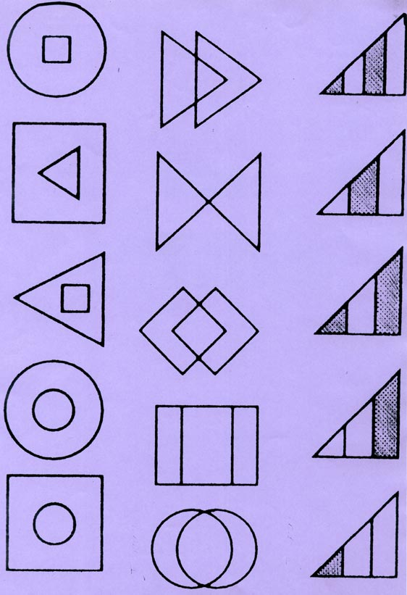
– Ребята, на каждом рисунке найдите фигуру отличную от других и обведите её. На работу даётся 1 мин.
3 этап – опрос
Преподаватель: На прошлых уроках мы с вами прошли тему: «Сечение и разрезы», а сегодня закрепим пройденный материал.
Вопрос 1 команде: Что такое сечение? (Ответ: это изображение детали полученное при ее рассечении одной или несколькими плоскостями, в сечении показывается только, то что находится в секущей плоскости)
Преподаватель: Вопрос 2 команде: Для чего необходим разрез? (Ответ: разрез необходим с целью выявления скрытых элементов расположенных вне поля зрения и для лучшего понимания строения детали)
4 этап – опрос
Учитель: У каждой команды есть на столе чертеж (см. рисунок 2) на его чтение вам даётся 3 мин. каждому участнику команды. Чтение чертежей.
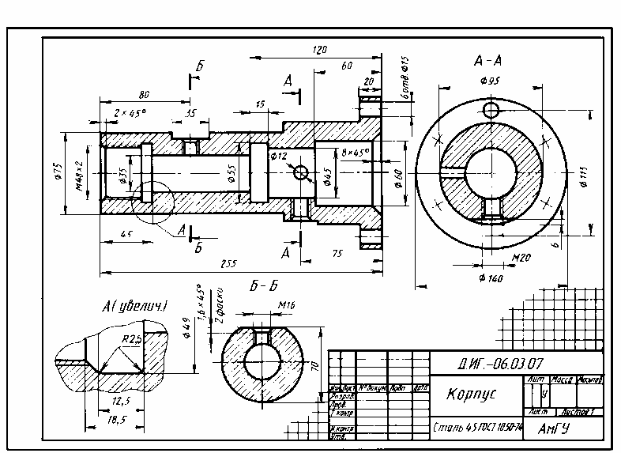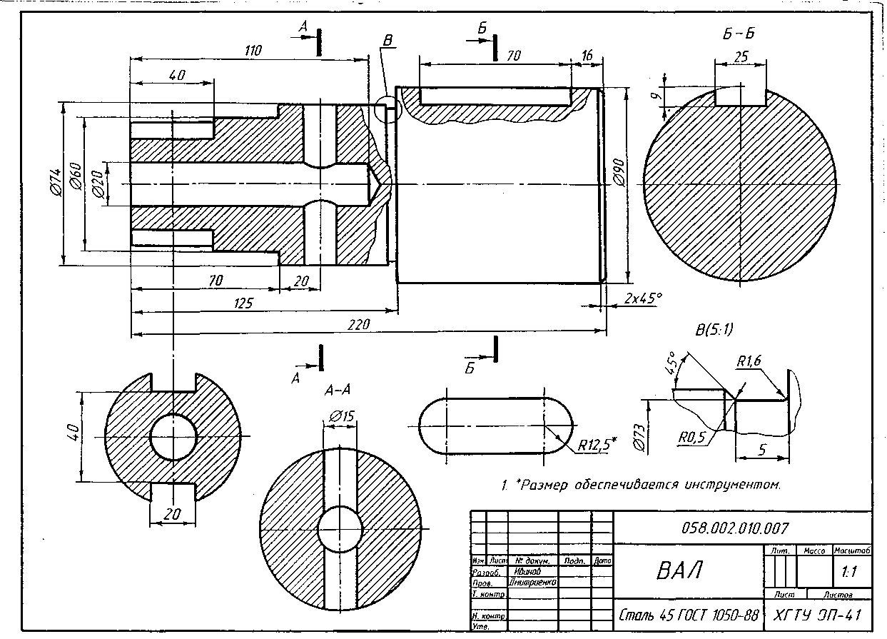
Жюри подводят итоги 1 тура…
2 ТУР
5 этап – различия между сечением и разрезом
Преподаватель демонстрирует сечение вала (см. рисунок 3).

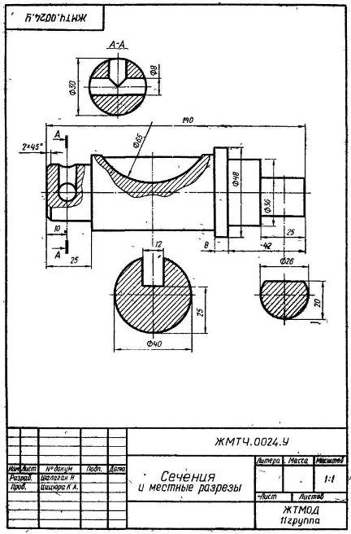
– Вы все с детства интересуетесь устройством тех или иных предметов, и этот интерес помогает вам развивать пространственное воображение. А подрастая, понимаете, что предметы можно мысленно рассекать секущей плоскостью. Это называется – сечением. На сечениях, с помощью штриховки, показывается только то, что расположено в секущей плоскости. А под каким углом наносится штриховка? (Ответ: под углом 45 градусов).
Преподаватель показывает на рисунке из раздаточного материала (см. рисунок 4), как изображаются сечения.

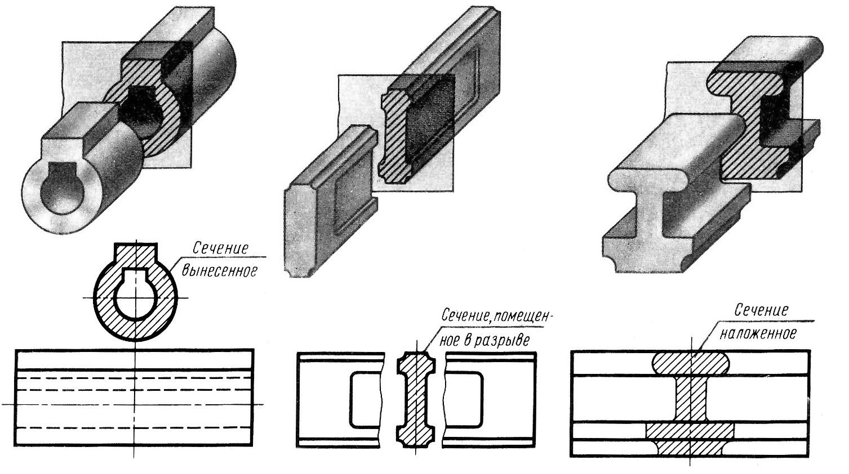
Преподаватель: Сечения бывают наложенными и вынесенными. А как вы думаете, почему их так назвали? (Ответ: потому что наложенные сечения изображаются на самом чертеже, а вынесенные вне его).
– А какими сечениями удобней пользоваться? (Ответ: вынесенными, их лучше видно.)
– А теперь посмотрите на различия между сечением и разрезом (см. рисунок 5), и скажите мне что такое разрез?

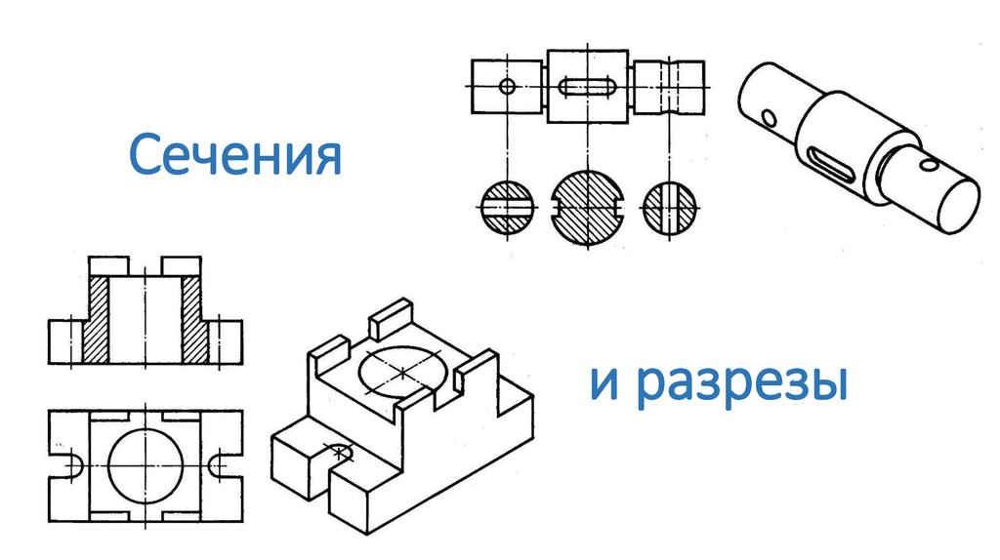

(Ответ: это изображение полученное при мысленном рассечении одной или несколькими секущими плоскостями. В разрезах показывают то, что получилось в сечении и за ним.)

– Разрезы бывают простыми и сложными, посмотрите на эскизы моделей (см. рисунок 6) и скажите, на каких деталях какие вы видите разрезы?

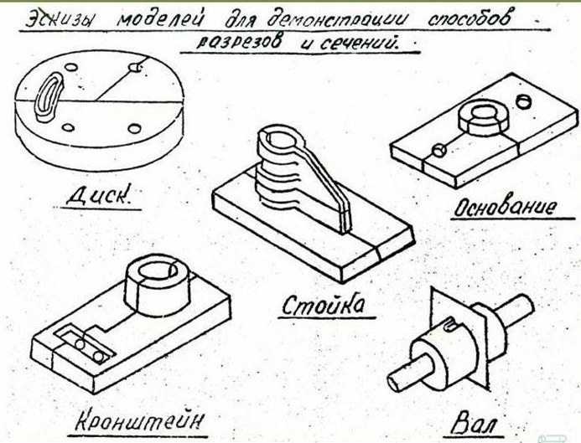
(Ответ: на диске и кронштейне выполнены сложные разрезы, а на стойке простые.)

– А простые разрезы делятся на: фронтальные, их получают, рассекая деталь, фронтальной плоскостью; горизонтальные, их получают, рассекая деталь, горизонтальной плоскостью; профильные, их получают, рассекая деталь, профильной плоскостью. А сложные разрезы бывают ломаными, ступенчатыми, а так же разрезы –вырезы в аксонометрии. Преподаватель показывает и рассказывает по раздаточному материалу (см. рисунок 7, рисунок 8, рисунок 9).
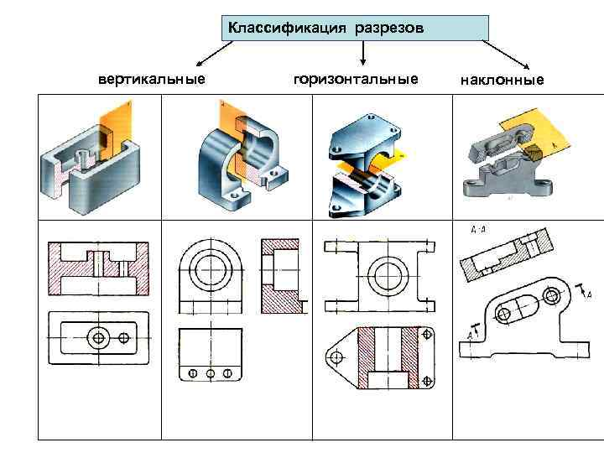
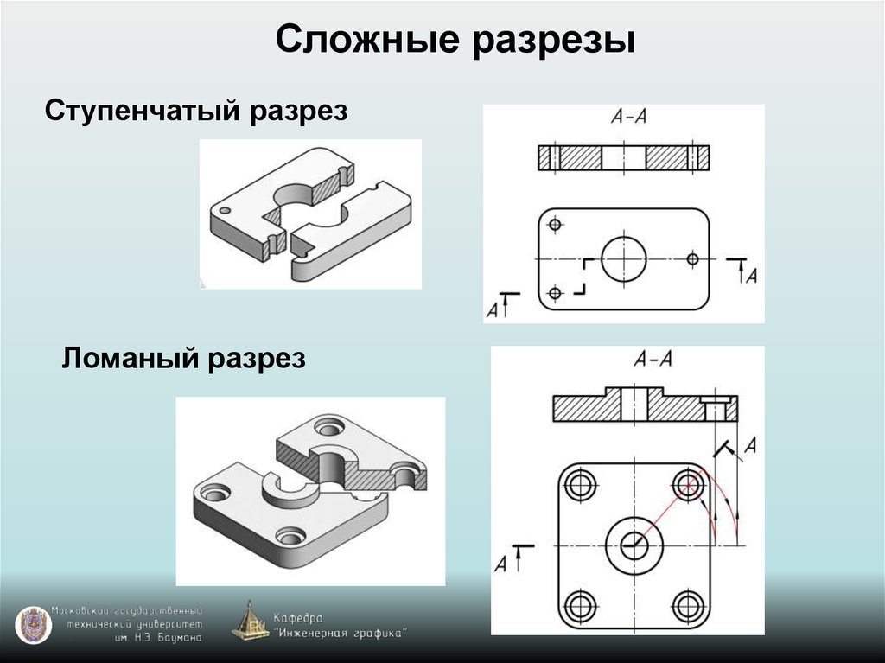

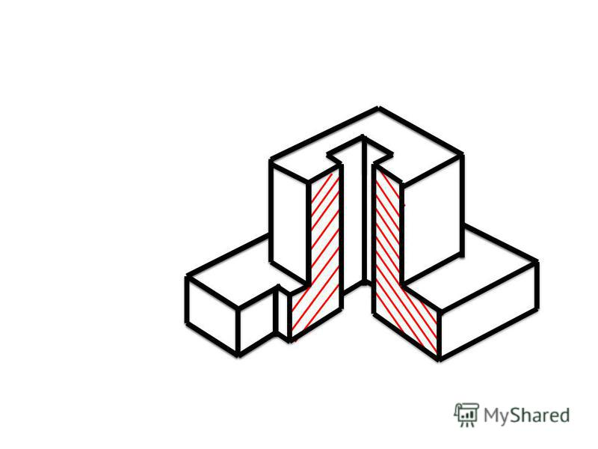

6 этап – найти ошибку
Преподаватель: У каждой команды есть задание 6 этапа (см. рисунок 10), определите какой части детали соответствуют данные на чертеже сечения. Найдите ошибки в сечениях, обозначьте секущие плоскости в соответствии с сечениями, на полках лигнний - выносок назовите конструктивные элементы детали. Время дается каждой команде 5 минут.
Обучающиеся находят ошибки.

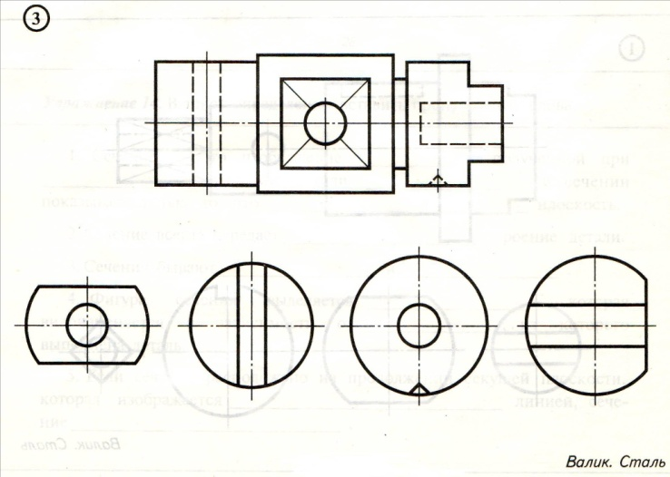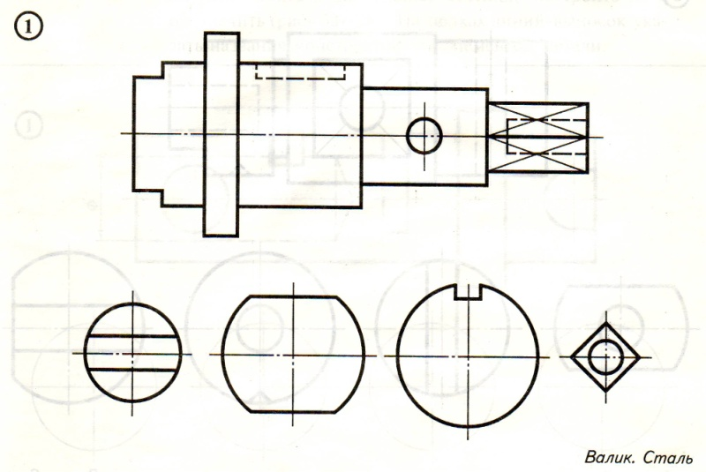

7 этап – дополнить чертеж
Преподаватель: На заданиях для 7 этапа (см. рисунок 11) нужно за 3 мин с помощью линейки и карандаша дополнить чертеж недостающими линиями и обозначениями. Обучающиеся выполняют задание.
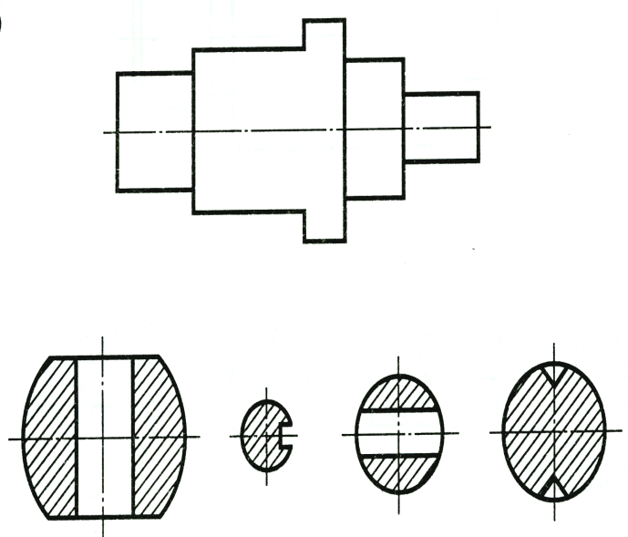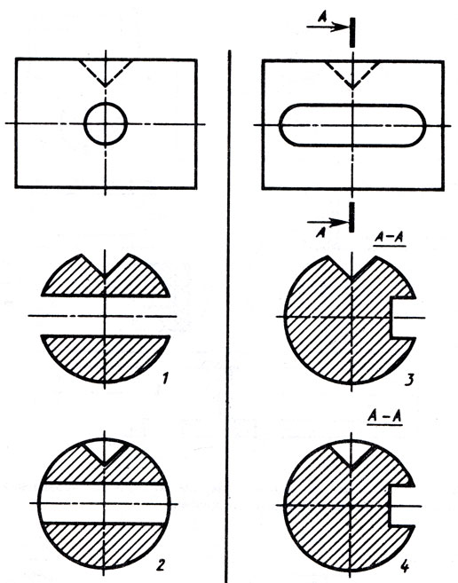

Жюри подводит итоги 2 тура.

3 ТУР
8 этап – практическое построение
Преподаватель: Переходим к практической работе. На прошлом уроке мы с вами заготовили рамку для выполнения чертежа, которая находится у каждого на столе вместе с подсказкой (см. рисунок 12). Рассмотрите построение разреза и по заданию на карточке (см. рисунок 13), выполните работу. На её выполнение даётся 5 мин.

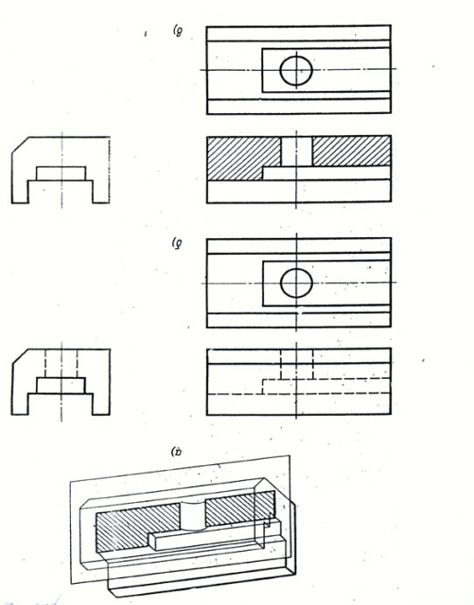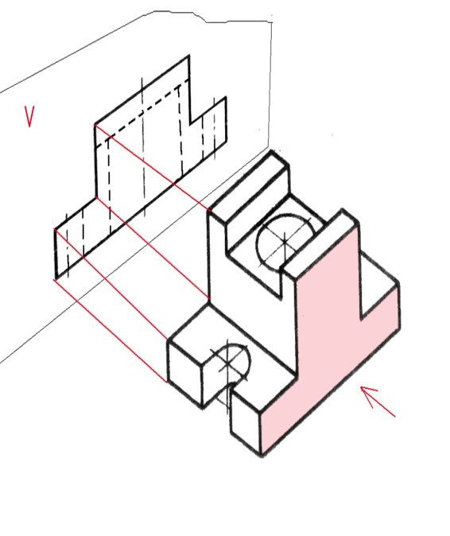

Жюри собирают работы через 5 мин.

9 этап – выполнение задания по карточке.
Преподаватель: Возьмите карточку с заданием (см. рисунок 14), там даны виды разрезов и сечений, вам надо на чистом листе написать их названия в течение 2 мин.
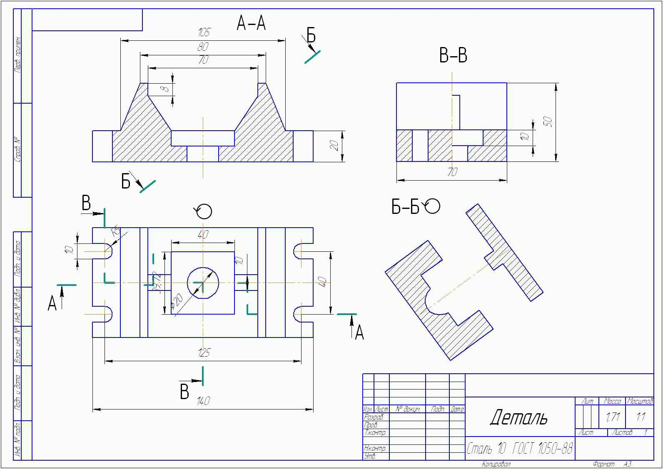

Жюри собирают работы через 2 мин.
10 этап – тест «найди пару»
Преподаватель: В задании для 10 этапа (см. рисунки 15, рисунок 16), вам надо для видов профилей проката подобрать правильные сечения на работу дается 2 мин.
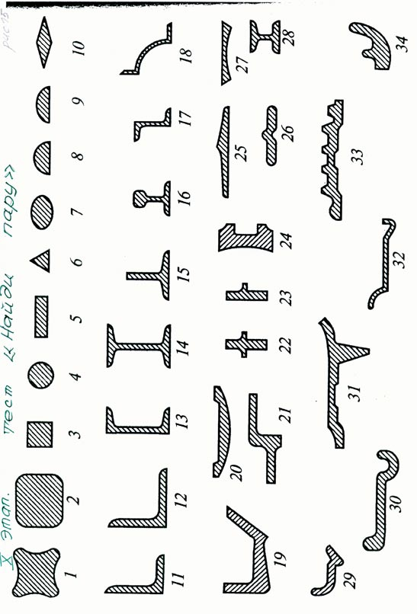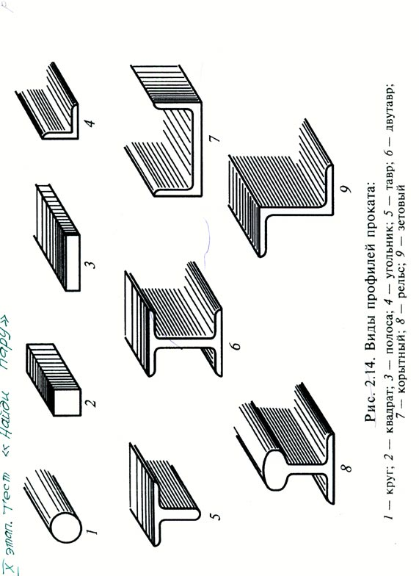
11 этап – домино «подшипники»
Преподаватель: Ребята, у каждой команды есть домино «подшипники» а так же подсказка (см. рисунок 17), воспользуйтесь ей в игре. Для этого нужно соединить виды подшипников и их разрезы. На выполнение задания дается 5 мин.
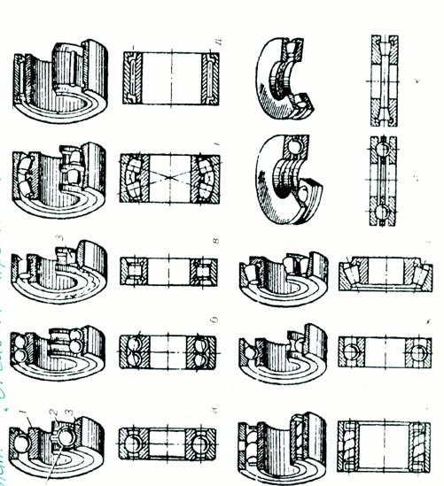
12 этап – отгадай дисциплину
Преподаватель: В задании для 12 этапа вам даны чертежи разрезов (см. рисунок 17, рисунок 18), которые вы изучаете на других предметах, назовите эти предметы за 3 мин. (Ответ: материаловедение, техническая механика)

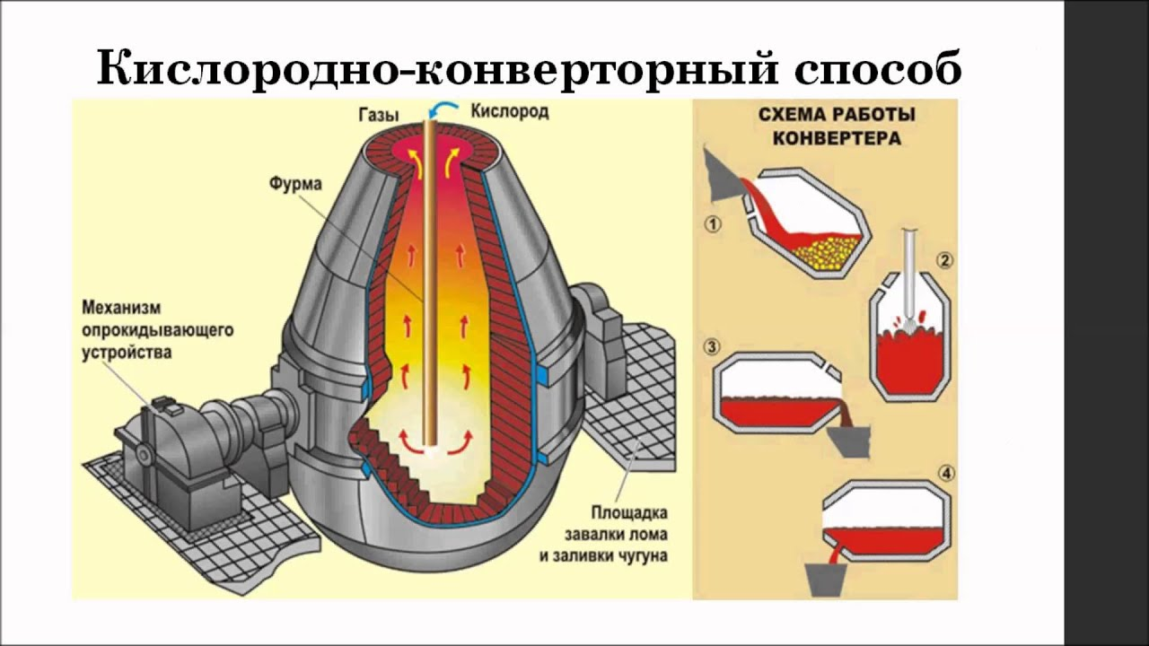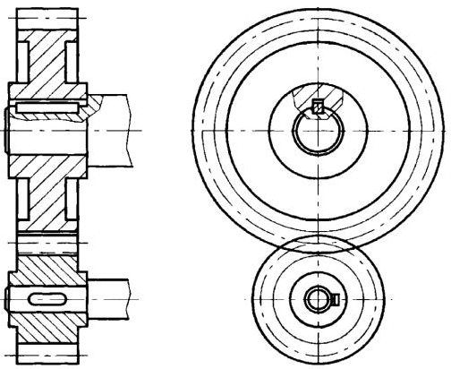

Подведение итогов
Преподаватель: Пока жюри подводят итоги, послушаем Ваше мнение о соревновании:
Продолжите фразу:
Мне понравилось…
Я узнал…
Для меня было интересно…
Хотелось бы…
Я повторил…
Я закрепил…

Преподаватель: Подводя итоги сегодняшнего урока, я хочу сказать, что мы добились поставленных целей: закрепили знания по теме: «Сечения и разрезы», а так же развили пространственное воображение. Оценки сегодня за урок получают все обучающиеся в соответствии с набранными баллами.

Жюри подводит итоги трех туров и награждают победителей (карандашами и линейками)

